Bilaga [N] – [Uppföljning av vårdförlopp A]

Att tänka på (Kom ihåg att ta bort den här rutan):
- Använd ALLTID formatmallarna när du ska ändra rubrik, brödtext eller liknande. Då vet du att det alltid blir rätt typsnitt och format på texten. OM ni har appendix (undvik gärna) så använd alfanumeriska rubriker förutom på rubrik Appendix som ska vara rubrik 1.
- Om du klickar i Visa/dölj formateringsmarkeringar, så ser du till exempel var sidbrytningarna är.
- Om all text på en sida helt plötsligt hoppar till nästa sida så beror det oftast på att det ligger en sidbrytning där. Vill du ta bort den så markerar du och tar bort.
- Om en tabell är för lång så hoppar oftast slutet av tabellen automatiskt till nästa sida. Om du vill ha hela tabellen på en sida så gör du en sidbrytning innan tabellen börjar. Det gör du genom att gå in på Layout och sen Brytningar (sidbrytning). Detta gäller även punktlistor.
- OM dokumentet även har ett appendix, används onumrerad rubrik för Appendix och alfanumeriska underrubriker.
- Om Bilagan är färre än 5 sidor, ta bort innehållsförteckningen.
- Kom ihåg att ta bort all exempeltext.

Bilaga [N] – [Uppföljning av vårdförlopp A] 1
Tillgång till data och uppföljningsmöjligheter 2
Rubrik nivå 2 5
Referenslista för Bilaga [N] - [Uppföljning av vårdförlopp A] 6

Rubrik nivå 2
[Brödtext]

Underrubrik nivå 3
[Brödtext]

Underrubrik nivå 4
[Brödtext]
[Punktlista anges enligt format:]
- [text]
- [text]
- [text]

Tillgång till data och uppföljningsmöjligheter

Beskrivning av möjliga datakällor
[Ge en sammanfattande bild av vilka datakällor som har övervägts samt deras för- och nackdelar. Ibland finns endast en möjlig datakälla på kort sikt. Om så är fallet beskrivs detta här liksom förklaringen till det. Om regioners vårdinformationssystem är en tänkbar datakälla eller den enda möjliga datakällan, bör det framgå om data för uppföljning finns tillgänglig hos regionerna. Om en saknad informationsmängd är så kritisk att den påverkar alla eller många indikatorer, ska den beskrivas här.]
För processmåtten har Socialstyrelsens hälsodataregister övervägts, men eftersom vårdförloppet i stor utsträckning berör primärvård skulle data därifrån inte täcka hela patientgruppen. Inga kvalitetsregister täcker i dagsläget den avsedda patientgruppen varför regionernas vårdinformationssystem pekas ut som enda möjliga källa för dessa indikatorer.
För resultatmåttet finns i dagsläget inga alternativ till mätning via Nationell patientenkät.

Indikatorer
Tabell 1. Resultatmått
# | Indikator | Prioritet | Koppling till mål
R1 | Positiva svar i dimensionen Helhetsintryck i Nationell patientenkät (NPE) för patienter med traumatisk hjärnskada | — | Det övergripande målet att patienter med traumatisk hjärnskada uppnår bästa möjliga funktionsnivå, aktivitetsförmåga, delaktighet och livskvalitet

Tabell 2. Processmått
# | Indikator | Prioritet | Koppling till mål
P1 | Andel patienter med lätt traumatisk hjärnskada som fått diagnosanpassad information vid första vårdkontakt | Hög | Att patienten och närstående får anpassad information och stöd
P2 | Andel patienter över 18 år med lätt traumatisk hjärnskada som har fått en rehabiliteringsplan upprättad inom 30 dagar efter diagnos | Hög | Att patienten får en behovsanpassad personcentrerad och samordnad uppföljning och rehabilitering oavsett skadans svårighetsgrad, tidpunkt i vård- och rehabiliteringsförloppet, ålder vid skada och utvecklingsstadium.
P3 | Andel patienter med traumatisk hjärnskada som har behövt inneliggande vård och som har fått en rehabiliteringsplan upprättad vid utskrivning | — | Att patienten får en behovsanpassad personcentrerad och samordnad uppföljning och rehabilitering oavsett skadans svårighetsgrad, tidpunkt i vård- och rehabiliteringsförloppet, ålder vid skada och utvecklingsstadium.
P4 | Andel patienter med traumatisk hjärnskada som har fått ett uppföljningsbesök inom 42 dagar från utskrivning | Hög | Att patienten får en behovsanpassad personcentrerad och samordnad uppföljning och rehabilitering oavsett skadans svårighetsgrad, tidpunkt i vård- och rehabiliteringsförloppet, ålder vid skada och utvecklingsstadium.
P5 | Andel patienter med traumatisk hjärnskada och en upprättad rehabiliteringsplan, där uppföljning av planen skett inom 90 dagar efter upprättandet | — | Att patienten får en behovsanpassad personcentrerad och samordnad uppföljning och rehabilitering oavsett skadans svårighetsgrad, tidpunkt i vård- och rehabiliteringsförloppet, ålder vid skada och utvecklingsstadium.

Datakällor för uppföljning på kort sikt
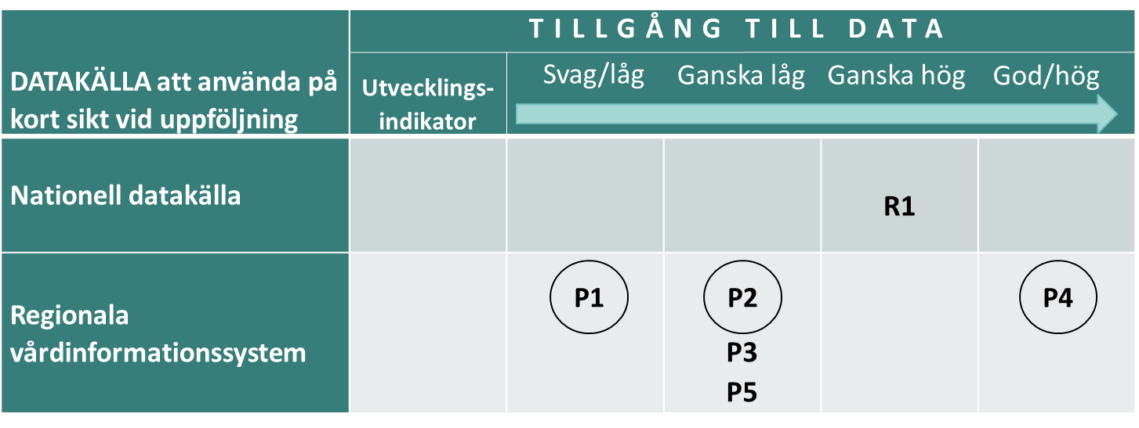
Förklaring till bild: Kunskapsstödets indikatorer representeras här med sitt ordningsnummer i indikatortabellen. Indikatorer som är viktigast för vårdförloppet har prioritet ”Hög” och är inringade.
[Datatillgången kommenteras kortfattat. Om datatillgången påverkar tolkningen av data så kommenteras även detta kort, till exempel: Brister i datatillgången för datakälla X innebär tills vidare att jämförelser mellan regioner inte bör göras.
När den tilltänkta datakällan är regionernas vårdinformationssystem behövs ett klargörande av vad det innebär i form av förväntan på regioner att presentera data för nationell uppföljning (fr.om. när och hur ofta…).]
Datatillgången för detta vårdförlopps indikatorer anses vara relativt god.
Resultatmåttet förväntas kunna hämtas från Nationell patientenkät (NPE) där nationellt gemensamma undersökningar genomförs vartannat år inom primärvård, somatisk öppen- och slutenvård, akutmottagningar samt psykiatrisk öppen- och slutenvård.
De fem processmåtten bör vara möjliga att fånga via regionernas vårdinformationssystem förutsatt att föreslagna koder eller motsvarande strukturerad information registreras.

Förändrings- och utvecklingsbehov
[Ju sämre uppföljningsmöjligheterna / datatillgången är, desto mer betydelsefullt är detta avsnitt.
Om det sker en underregistrering av koder som är centrala för en god uppföljning bör det nämnas liksom att en förutsättning för en god uppföljning är att aktuella koder används.
Om ett nationellt kvalitetsregister bedriver utveckling som har betydelse för uppföljningen av kunskapsstödets indikatorer (till exempel för att skapa förutsättningar för automatisk dataöverföring) bör det beskrivas kort.
För att lyckas följa upp ett kunskapsstöds indikatorer utan att öka den administrativa bördan i vården bör den information som indikatorerna behöver kunna fångas strukturerat i grunddokumentationen. Exemplifiera sådana informationsmängder som behöver fångas men där strukturerad information saknas. Beskriv också om utvecklingsarbete krävs för att säkerställa effektiv datafångst av informationsmängder som idag inte fångas strukturerat i grunddokumentationen. Beskrivningen bör innehålla uppgifter om vilka / hur många informationsmängder som berörs.
I vissa fall kan vi på goda grunder anta att det kommer dröja innan en godtagbar indikatorbaserad uppföljning kan göras för en stor del av eller samtliga indikatorer. Då kan andra former av uppföljning övervägas under tiden, till exempel enkäter som riktas till berörda verksamheter eller någon form av kvalitetsrevision. Vi bör beskriva att denna möjlighet övervägs i dessa fall.]
För resultatmåttets datauttag via Nationell patientenkät kan viss utveckling krävas. Arbete pågår under 2023 i syfte att genomföra några PREM-mätningar för personcentrerade och sammanhållna vårdförlopp, först med ett mindre urval, utvärdera mätningarna och eventuellt därefter göra mätningar bredare och i en återkommande rutin.
Med avseende på processmåtten finns en osäkerhet om de aktuella diagnos- och åtgärdskoderna registreras på ett likartat sätt i olika regioner. Framför allt är det oklart om de utpekade ICD-10-koderna sätts som huvuddiagnos där de borde, vilket ger en osäkerhet för alla indikatorer utom en. Detta kommer att behöva undersökas genom att datauttag görs från olika regioner i det fortsatta arbetet. Åtgärder för att stödja att kodning utförs på ett likartat sätt kan behöva diskuteras, både för detta och andra vårdförlopp.
För indikator P1 efterfrågas information om att patienten har fått diagnosanpassad information. Detta är i dagsläget inget som dokumenteras strukturerat i alla verksamheter. Angiven KVÅ-kod (QV002 Information/undervisning om hälsoproblem) behöver registreras för just patientgruppen med ICD-10-kod S060 Hjärnskakning även om det inte görs brett för alla patientgrupper (även om andra patientgrupper också får information om sitt hälsoproblem), vilket kan innebära en extra administrativ börda för verksamheterna. Många anser information till patient om diagnos så självklart att det inte bör KVÅ-kodas. Ett alternativ till explicit KVÅ-kodning skulle vara att strukturerat dokumentera information till patient i allmänhet och med hjälp av underliggande Snomed CT-kodning hämta ut data. Behovet att kunna följa att patienten fått information av olika slag har identifierats även i andra vårdförlopp.
För indikatorer P2, P3 och P5 efterfrågas information om upprättande respektive uppföljning av rehabiliteringsplan, i linje med generisk modell för rehabilitering. Många regioner arbetar under 2023 med att införa arbetssätt enligt denna modell brett i sina verksamheter och tillgången till data för uppföljning kan på grund av underregistrering av utpekade koder därför initialt vara lägre än önskat, men bör öka i takt med införandet i regionerna.

Referenslista för Bilaga [N] - [Uppföljning av vårdförlopp A]

